IMAGES LIBRES DE DROITS REPRIS DU SITE :

Ces images ont été prises sur Pixabay

Représentation du photographe (client) - image présente dans prestations/ acceuil/presentation

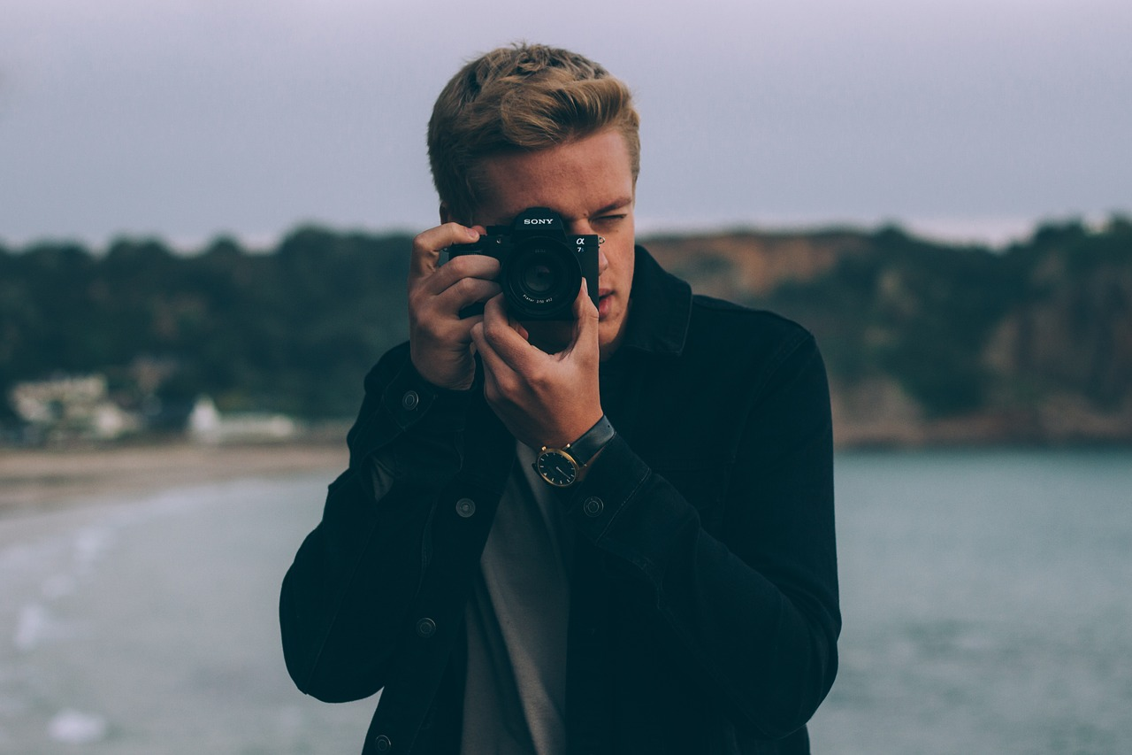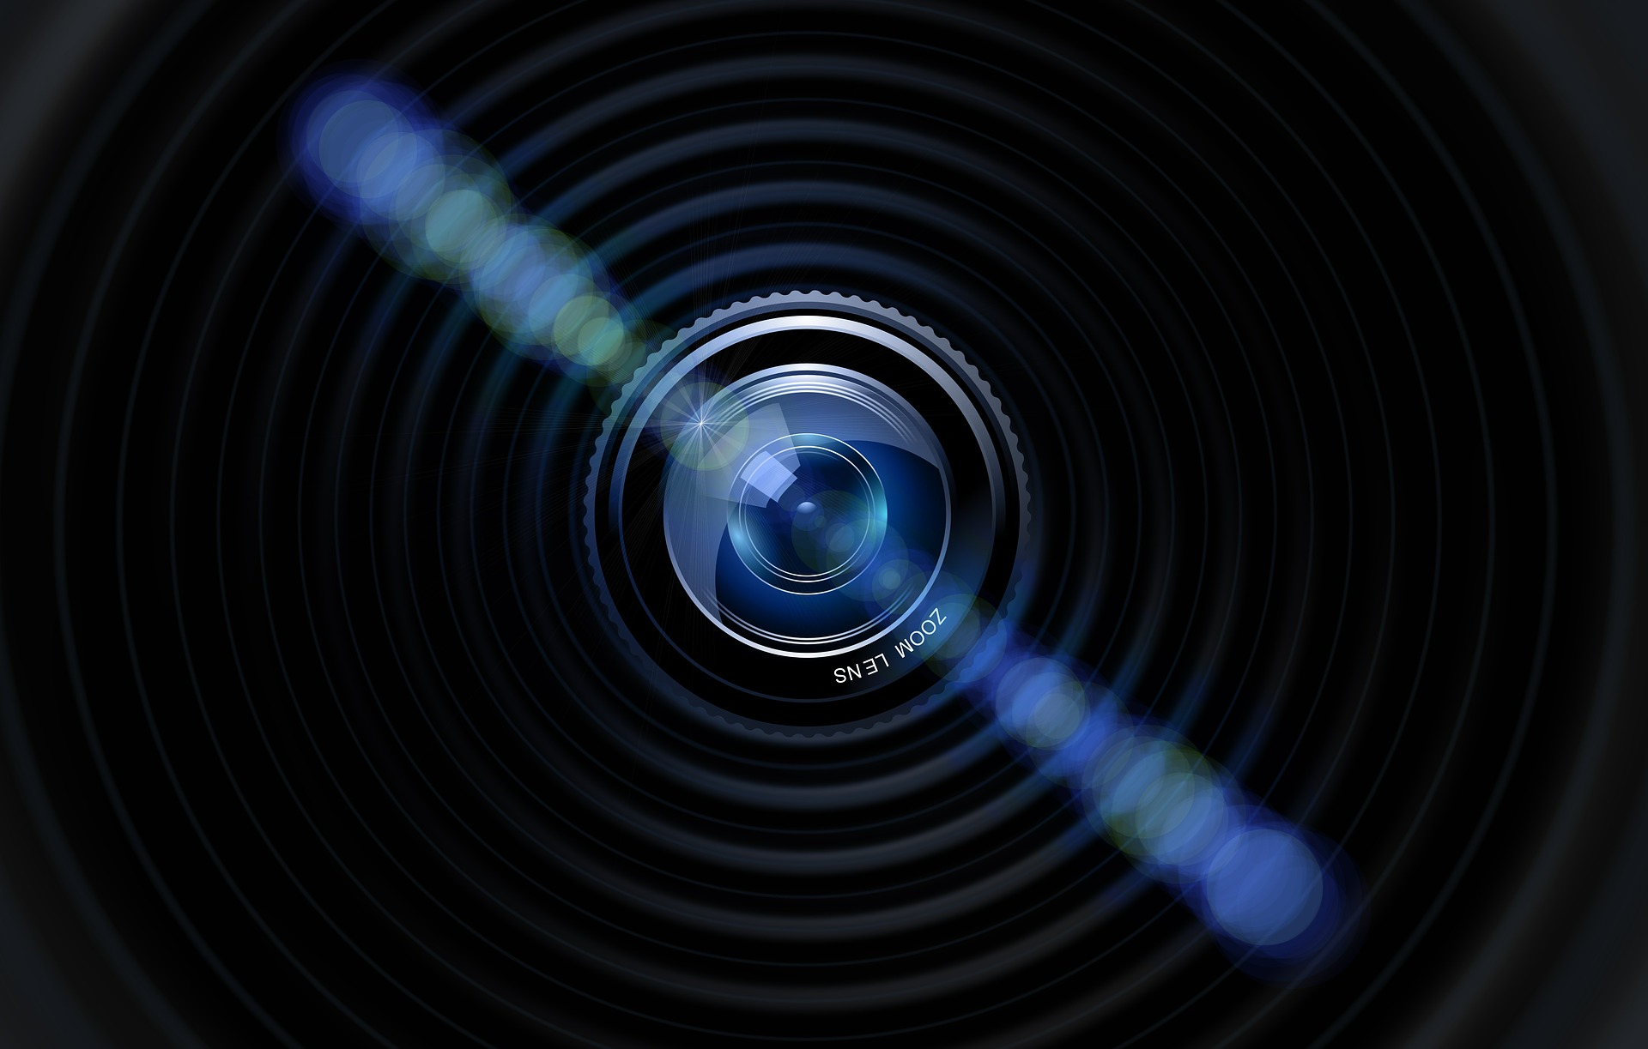

Première image :

<https://pixabay.com/fr/photos/photographe-homme-cam%C3%A9ra-plage-mer-1867417/>

Deuxième image :

<https://pixabay.com/fr/illustrations/lentille-optique-cam%C3%A9ra-photographe-490806/>